Trennbare Verben

fahren = voziti; abfahren = odpeljati
machen = delati; aufmachen = odpreti; zumachen = zapreti
kommen = priti, mitkommen = iti zraven
haben = imeti; vorhaben = imeti v načrtu
hören = slišati; zuhören = poslušati; aufhören = prenehati
sehen = videti; fernsehen = gledati televizijo

Primer spreganja glagola:

 | mitkommen | abfahren
ich | komme mit | fahre ab
du | kommst mit | fährst ab
er/ sie/ es | kommt mit | fährt ab
wir | kommen mit | fahren ab
ihr | kommt mit | fahrt ab
sie | kommen mit | fahren ab
Sie | kommen mit | fahren ab

V povedi:
Ich komme morgen nicht mit. → Tisti del, ki se sprega, je običajno na drugem mestu. Ločljivi del postavimo na sam konec povedi.

Izjema so vprašanja, na katera je odgovor »da« ali »ne«. Ločljivi del je še vedno na koncu vprašanja.
Hast du heute Abend schon was vor? (Imaš danes zvečer že kaj v načrtu?)

Ko imamo v povedi modalni glagol, spregamo le-tega, glavni pa je na koncu povedi v nedoločniški obliki.
Darf ich mitkommen?
Ich möchte mitkommen.

Ü91
Der ICE 1555 fährt um sieben Uhr zwanzig in Frankfurt ab und ist um elf Uhr siebenundvierzig in Dresden.
Der ICE 1501 fährt um acht Uhr neun in Frankfurt ab und ist um zwölf Uhr achtundvierzig in Dresden.
Der ICE 1517 fährt um acht Uhr zwanzig in Hamburg ab und ist um zehn Uhr vierzehn in Berlin.
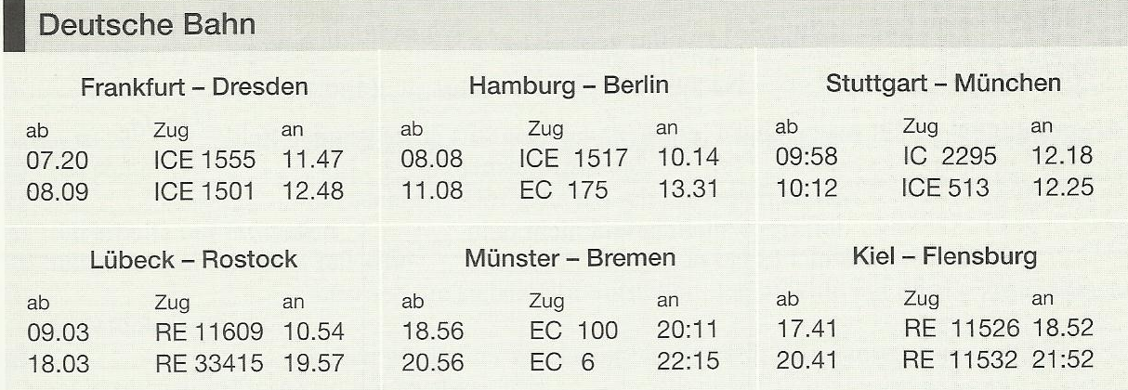

Ü90 Ergänzen Sie die Verben

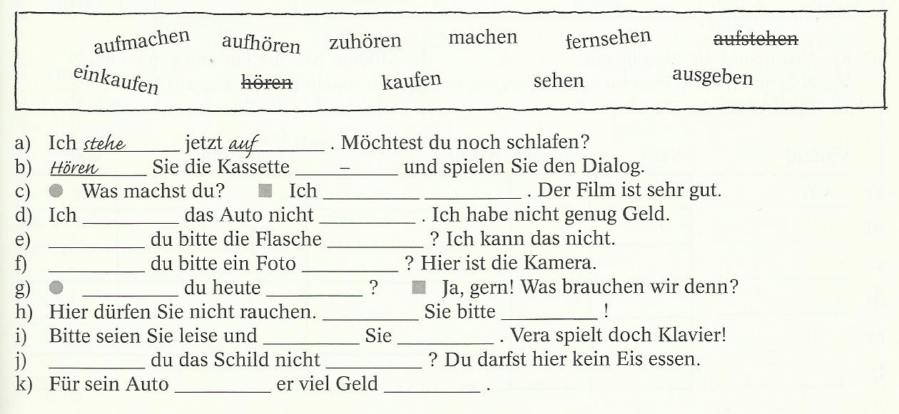
- sehe fern
- kaufe …… -
- machst ….. auf
- machst …. –
- kaufst ….. ein
- hören … auf
- hören … zu
- siehst …. –
- gibt …. aus

